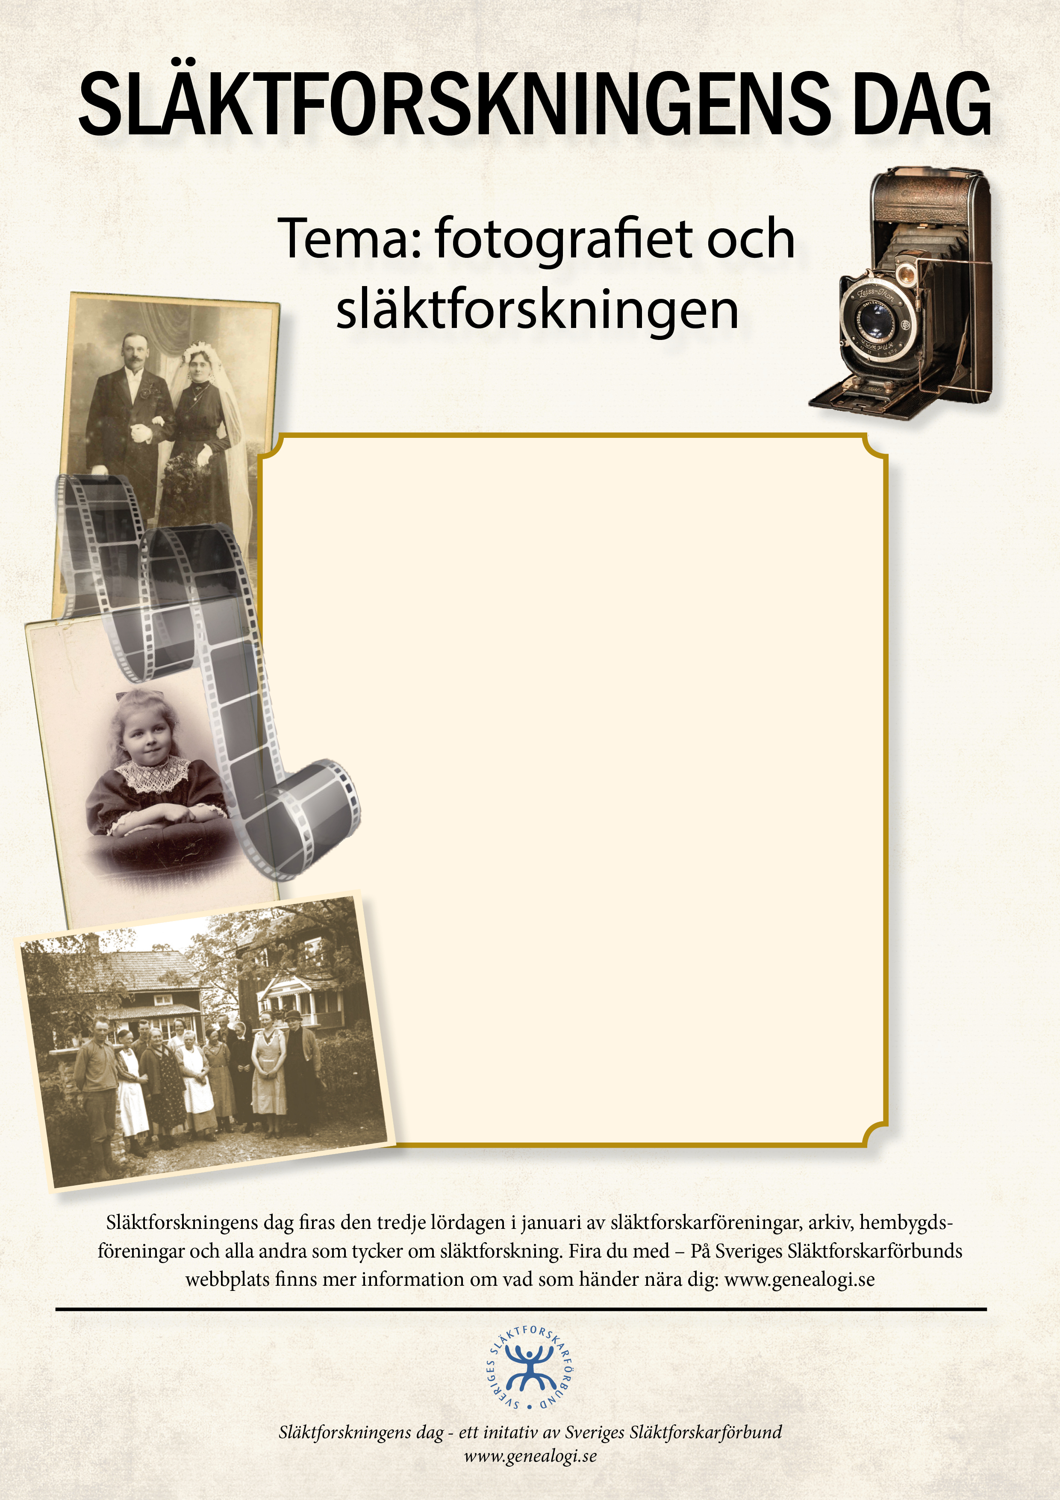
Vad ska ni göra?
Ange tid och plats.
Välkommen!
Den 20 januari

